2023年科技企业税务金融、知识产权普法讲座顺利举办
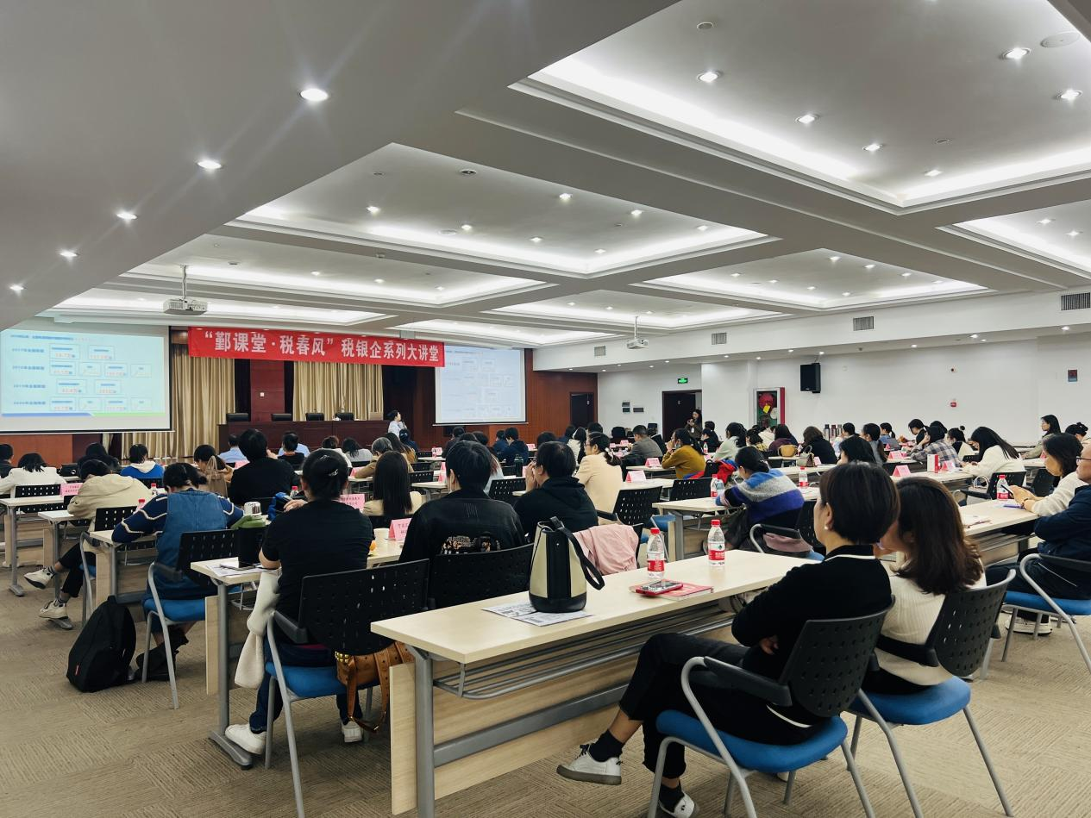
11月10日，由宁波市科技创新协会、国家税务总局宁波市鄞州区税务局百丈税务所、甬城农商银行明州支行共同组织的2023年科技企业税务金融、知识产权普法讲座在鄞州区税务局百丈税务所举行，现场近70位企业代表参加活动。
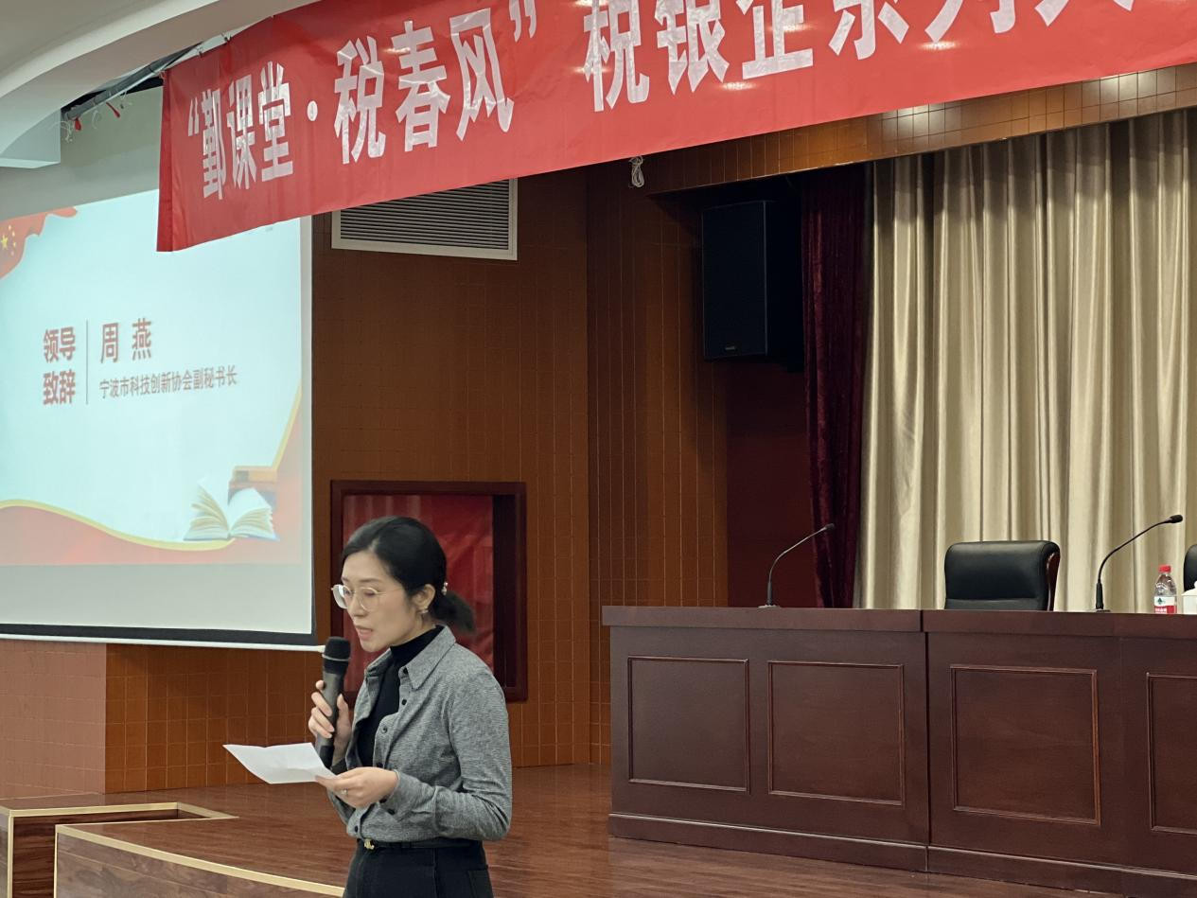
活动开始，宁波市科技创新协会副秘书长周燕对与会企业代表的到来表示欢迎和感谢，希望企业代表能通过此次讲座明晰最新政策，在竞争日益激烈的市场中，增强抵御各类风险的能力，不断提升经营业绩。
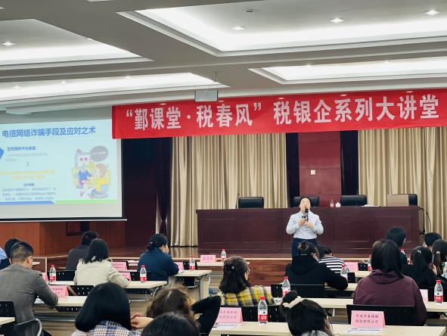
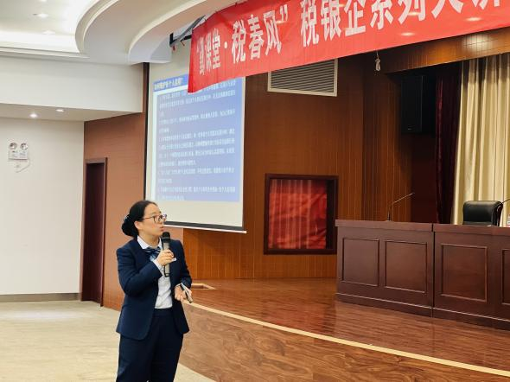
会上，甬城农商银行明州支行副行长洪静巧和经理王祉通过《征信报告解读》和《防范电信诈骗专题宣讲》课程，结合现实生活中多个真实案例，加强防范电信诈骗的意识，重视征信对企业日常经营和生活的影响。
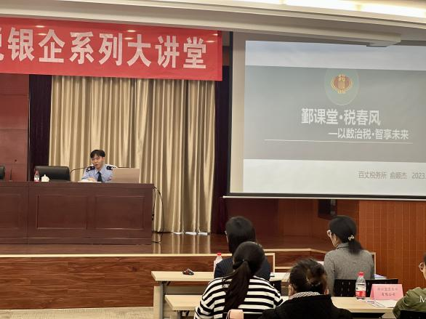
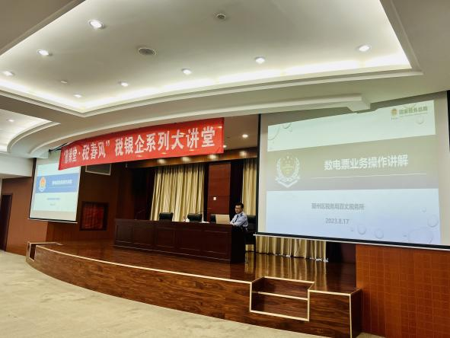
鄞州区税务局百丈税务所两位骨干倪阳和俞顺杰带来了《科创企业相关新政辅导》《鄞课堂 税春风——以数治税，智享未来》专题培训，对2023年度最新涉企税务政策及优惠政策进行宣讲，并讲解了数电票开票技巧，以加强企业税务风险把控能力。
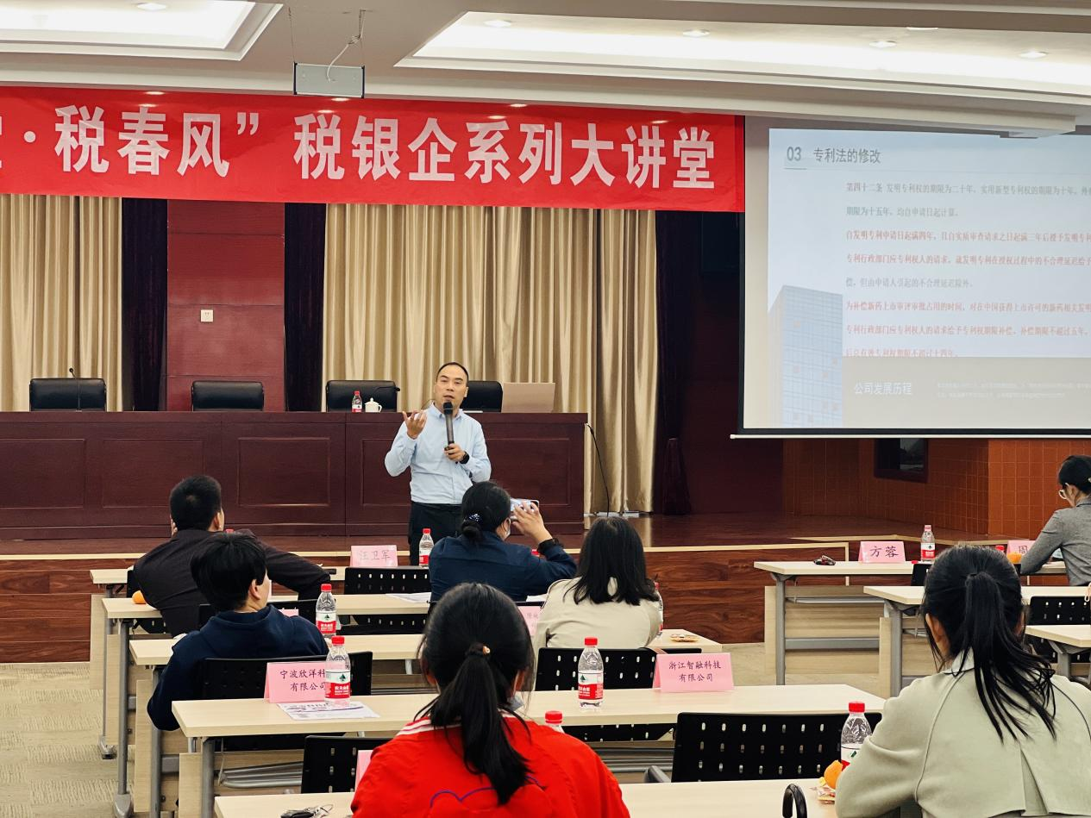
随后，宁波市科技创新协会品牌指导服务站副站长汪卫军根据《国家知识产权局、国家医疗保障局关于加强医药集中采购领域知识产权保护的意见》相关文件要求，讲述应从源头防范侵权行为发生，优化营商环境，鼓励各会员企业创新发展。

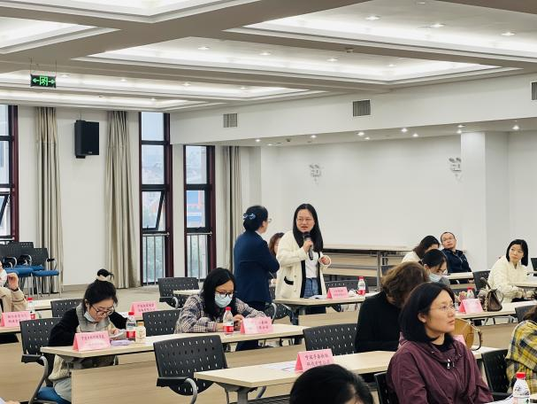
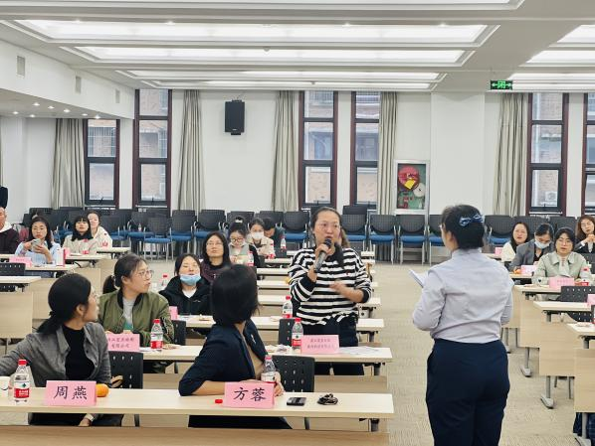
本次讲座从企业征信到科创新政，到税务金融，再到知识产权普法，多个主题的讲解，全方位为科技企业提供从理论到实践的升华，帮助企业更好地营造信用体系，进一步强化科技企业梯次培育，助力科技型企业高质量发展。

